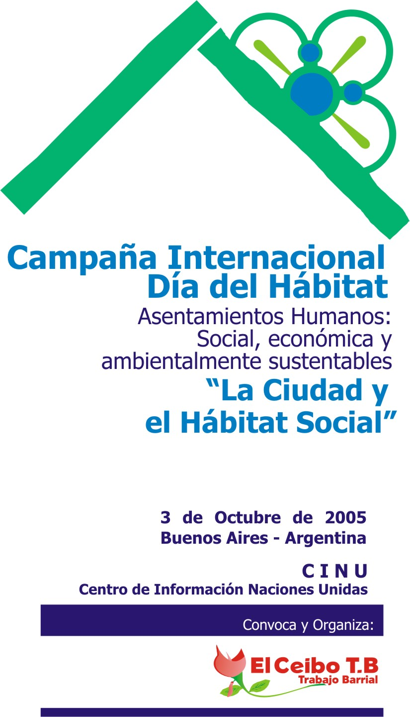

ANTECEDENTES:

Entre los instrumentos internacionales promovidos por Naciones Unidas sobre el acceso de la población a vivienda adecuada debe mencionarse el Pacto Internacional de Derechos Económicos, Sociales y Culturales (Naciones Unidas, 2002) y el Plan de Acción emanado de la Conferencia Mundial de Asentamientos Humanos, Hábitat II, realizada en Estambul.
Asimismo, en el año 2000, en Naciones Unidas, se acordaron las llamadas Metas del Milenio, en el cual los dirigentes del mundo acordaron luchar contra la pobreza y promover el desarrollo de sus países; entre ellos estaba Argentina, cuyo gobierno, en el 2003, precisó las acciones para cumplir su compromiso.
Además de la insuficiencia de las metas acordadas, y cumplido un tercio del plazo por ellos mismos establecido, es fácil comprobar que la pobreza no sólo no ha disminuido sino que continúa incrementándose, donde las familias con problemas de desarrollo económico continúan en asentamientos que no le brindan servicios mínimos como el agua potable y con constantes desalojos.

OBJETIVOS DEL MILENIO
Objetivo 7: asegurar un medio ambiente sostenible
Meta 9: Haber logrado en el 2.015 que todas las políticas y programas del país hayan integrado los principios del desarrollo sustentable y se haya revertido la pérdida de recursos naturales (ambientales).
Meta 10: Reducir en 2/3 la proporción de la población sin acceso al agua potable y al saneamiento básico entre los años 1.990 y 2.015.
Meta 11: Haber reducido a la mitad la proporción de la población residente en villas miserias y asentamientos irregulares.

CONSTITUCIÓN DE LA CIUDAD AUTÓNOMA DE BUENOS AIRES - ARGENTINA
CAPITULO QUINTO – HABITAT

Art. 31.- La Ciudad reconoce el derecho a una vivienda digna y a un hábitat adecuado.
Para ello: Resuelve progresivamente el déficit habitacional, de infraestructura y servicios, dando prioridad a las personas de los sectores de pobreza crítica y con necesidades especiales de escasos recursos.
Auspicia la incorporación de los inmuebles ociosos, promueve los planes autogestionados, la integración urbanística y social de los pobladores marginados, la recuperación de las viviendas precarias y la regularización dominial y catastral, con criterios de radicación definitiva.
Regula los establecimientos que brindan alojamiento temporario, cuidando excluir los que encubran locaciones.

CONSTITUCIÓN DE LA CIUDAD AUTÓNOMA DE BUENOS AIRES – ARGENTINA. CAPITULO QUINTO – HABITAT

Art. 31.- La Ciudad reconoce el derecho a una vivienda digna y a un hábitat adecuado.
Para ello: Resuelve progresivamente el déficit habitacional, de infraestructura y servicios, dando prioridad a las personas de los sectores de pobreza crítica y con necesidades especiales de escasos recursos.
Auspicia la incorporación de los inmuebles ociosos, promueve los planes autogestionados, la integración urbanística y social de los pobladores marginados, la recuperación de las viviendas precarias y la regularización dominial y catastral, con criterios de radicación definitiva.
Regula los establecimientos que brindan alojamiento temporario, cuidando excluir los que encubran locaciones.

TERMINAR CON LA POBREZA ES POSIBLE
En los años noventa, la Republica Argentina, en el contexto de la reestructuración económica mundial, la implementación de políticas económicas neoliberales, el ajuste y el proceso de privatizaciones, y la primacía del concepto de la vivienda como mercancía, motivó entre otros problemas, que desapareciera un mecanismo centenario de financiamiento de la vivienda de los sectores medios como el Banco Hipotecario Nacional. Esto originó, junto con la caída socioeconómica de estos grupos, que esa franja de población, entonces desatendida en sus problemas habitacionales, se convirtiera en sujeto de las políticas habitacionales, engrosando el universo de destinatarios de las mismas y reorientando parte de los escasos recursos disponibles. Actualmente, los decisores públicos han vuelto a cambiar los lineamientos políticos en la materia, entendiendo que debe priorizarse el problema habitacional de la población con dificultades en su desarrollo económico, no obstante, no se han generado mecanismos eficaces para atender la situación de los sectores medios en materia de Vivienda, el Banco Hipotecario Nacional está seriamente cuestionado y al borde de la quiebra, y los esfuerzos conjuntos del Estado con las organizaciones no gubernamentales y ciudadanos en situación habitacional deficitaria y subestándar no han sido suficientes ni en términos cuantitativos ni cualitativos para paliar o mitigar significativamente el problema habitacional, ni para cumplir tan siquiera parcialmente un tercio de las metas del milenio acordadas en el ámbito de Naciones Unidas para el año 2015 ( 2000-2005)

CRONOGRAMA DE ACTIVIDADES

9.45 ACREDITACIÓN

10hs. APERTURA
Bienvenida: Lic. María Costa Pinto - Directora CINU –
Apertura: Lic. Josefina Vázquez Mota – Secretaria Desarrollo Social – México
Lic. Daniel Arroyo – Secretario Desarrollo Social – Argentina

10.30-12hs. MESA 1: “Organizaciones Sociales en lucha por la Vivienda”

Coordina: Lic. Lidia Fernández, Especialista Desarrollo Comunitario, CGP 14 Este
Asentamiento “Rodrigo Bueno”- Sra. Mariana Aguirres, Sra. Gabriela Sorda, Arq. Daniela Szajnberg.
Grupo Parque Lezama- Sr. Carlos Quinteros , Lic. Patricia Acha-
Cooperativa de Vivienda Independencia - Sra Graciela. Ley 341 - Raúl Chávez de Cooperativa Asamblea 1° de Mayo – Arq. Isolda Maur
Edificio Giribone 850- Sra. Jacqueline Flores, Autoconstrucción- Mg.Claudia Guebel- Ley 324.
Asentamiento Chacarita- Sra. María Inés Gelpi, Sr. Emmanuel Frontera, Sra. Laura Pesce y Lic. Marina Mann

12.30- 14.00hs. MESA 2: “Políticas Públicas de Hábitat”
Coordina: Arq. Jorge Lembo Especialista en Políticas Habitacionales
Arq. Marcial Zarasaga – Com. Vivienda Diputados Nación- La importancia de una Ley Marco
Arq. Josefina Bidondo - Comodoro Rivadavia, Chubut - Reordenamiento y Ampliaciones Urbanas
Ing. Juan Terranova - – Pte. del IPV-San Juan - La Ley provincial 7.491 y el nuevo plan de villas de la Ciudad de San Juan. Experiencia de aplicación y sus efectos a nivel nacional
Lic. Cristina Reynals – Redes Internacionales por un Hábitat Digno-
Dra. Sandra Bergenfeld- Pte. Comisión de Vivienda de la Legislatura de la CABA- Situación del Hábitat en la Ciudad-
Cra. Ana María Mereatur - El Rol del Consejo Nacional de la Vivienda - Consejo Nacional de la Vivienda.
Alejandro Van De Casteele, Coordinador Programa de Recuperación de la Traza de la Ex Au3- GCBA- Diferentes Alternativas de solución al problema habitacional-

14.00-15.00hs. MESA 3: “Diferentes estrategias de lucha por el Hábitat”
Coordina: Dra. Elena Duron - Especialista Ambiente-Hábitat Eg. UNAM –México
Director “DesdeAbajoCine” Gabriel Aquino- Proy. Documental “El hábitat desde los jóvenes”
Fundación Cambio Democrático- Dra. Juliana Robledo, Lic. Eliana Spadoni - "Diálogo Social para mejorar el Hábitat ".
Lic. Gustavo Martínez, Director Promoción Social Bariloche, Lic. Agustín Crespo - Plan de Territorialidad, como modelo de gestión política, a través de las mesas de concertación barriales, Mesa de Concertación Local y los Programas que devienen de estos espacios
Bibiana Alonso. Experiencias participativas barriales de recuperación de la tierra. Equipo Pastoral de Tierras. Fundación Gente Nueva.
Padre Pichi - Redes “Desde el Pie” y la Lucha Social por el Derecho al Hábitat.

15,00: Cierre Homenaje.

Convocatoria Jornada: “Recuperar la Patagonia” Bariloche, 17 y 18 Agosto 2006

OBJETIVOS DE LAS JORNADAS

- Estimular la generación de políticas sociales, habitacionales y urbanísticas integradas
- Difundir y reflexionar sobre estrategias a mediano y largo plazo para reducir el déficit habitacional.
- Fortalecer espacios participativos que ayuden a superar la marginalidad habitacional.
- Contribuir a la construcción de viviendas dignas y adecuadas a la población.
- Crear un ámbito de intercambio para la planificación de acciones, para la elaboración de una Ley Marco de vivienda a nivel nacional.
- Pensar acciones y convocatorias para el año 2006.
EJES A DESARROLLAR

- Población con dificultades para resolver el problema habitacional
- Organizaciones de la Sociedad Civil y el Estado
- Políticas públicas de hábitat y su necesaria vinculación con otras políticas
- Análisis sobre la situación actual, aciertos, conflictos, y alternativas posibles

Convoca y Organiza: El Ceibo TB
Paraguay 4742- CP 1425- Ciudad de Bs.As.
Te:4775-5152 -Email: ceibotb@arnet.com.ar

Coordinación:
Fernando Ojeda – El Ceibo T.B., Lic. Natalia Gualdoni, Mg. Claudia Guebel. Área Social, Ley 324.

Colaboradores en la organización:
Arq. Daniela Szajnberg -FADU- Equipo de Investigación en “Políticas Urbanísticas, Habitacionales y Fundiarias”.
Carlos Armando-FEDEVI, Federación de Villas
Arq.Carlos Barragán -Arquitecto y Planificador urbano-
Carmen Bobadilla-Conventillo Necochea, La Boca
Lic. Cristina Reynals -Federación de Villas- Miembro del HIC y de la Alianza Internacional del Hábitat.
Ester Moledo-Secretaria de la Asociación “Despertar Solidario”.
Gabriel Aquino-Cineasta, Director “DesdeAbajoCine”
Arq.Isolda Maur -Arquitecta- Equipo Nexus, Ley 341.
Jacqueline Flores- Delegada Ex Au3, Ley 324.
Arq. Jaime Sorín -Arquitecto- FADU- Programa de Rehabilitación de Edificios, Hoteles y Conventillos.
Arq.Jorge Lembo -Arquitecto- Programa Promeba San Juan.
Juana - Asociación Civil Olavarría- Conventillos de la Boca
Arq.Marcial Sarazaga -Arquitecto- Comisión de Vivienda de Diputados- Nación
Padre Pichi- SEDECA - Secretariado de Enlace de Comunidades Autogestionarias.
Lic. Lidia Fernández -Especialista Desarrollo Comunitario, CGP 14 Este
Dra. Juliana Robledo -Fundación Cambio Democrático
Susana Rodríguez -Grupo de Autoconstrucción Ley 324.
Lic. Patricia Acha - Equipo Nexus Ley 341
Arq. Paula Merialdo -Red GESOL, Gestión Solidaria
Carlos Quinteros – Grupo Parque Lezama
Gladys Guinovart -Asentamiento Chacarita, Lacroze y Fraga
Sra. María Julia Navarro: provisión y servicio de cafeteria para El Ceibo T.B

